Alueprofiili Hamina (Kunnat)
Diakin karttasovellus 2022-02-22 19:39:21
Tämä asiakirja on tuotettu automaattisesti Diakin karttasovelluksen avulla 2022-02-22 19:39:21. Asiakirjan tiedot perustuvat THL:n Sotkanet-indikaattoripalvelun tietoihin, joihin on yhdistetty Tilastokeskuksen tilasto- ja paikkatietoaineistoja. Tarkempaa tieto indikaattoreista ja metodologiasta löydät sovelluksen Lisätietoja-osiosta.
Alueprofiili sisältää aina kaikkien osoittimien tiedot sekä valitulta alueelta että alueen rajanaapureista. Lisäksi alueprofiilissa esitetään kunkin osoittimen korkein ja matalin arvo. Tiedot esitetään taulukkoina, karttakuvioina sekä aikasarjakuvioina, joista näkee kunkin osoittimen kehityksen 2010-luvulla sekä valitulla alueella että sen naapureissa. Raportin lopussa on tiedot pienituloisuudesta ja työttömyydestä kaikilta alueen postinumeroalueilta.
Tässä raportissa tarkastellaan tasolla Kunnat aluetta Hamina. Lisäksi tarkastelussa ovat rajanaapurit: Hamina, Kotka, Kouvola, Luumäki, Miehikkälä ja Virolahti.
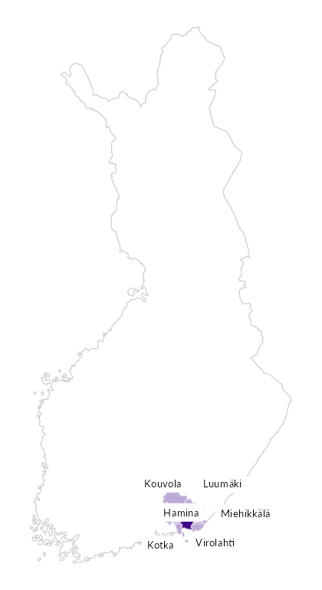

Summamuuttujat
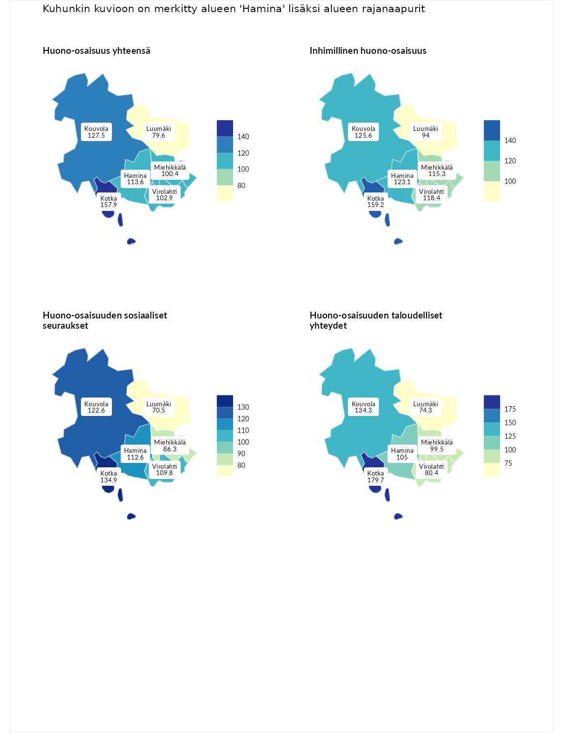

Huono-osaisuus yhteensä
aluenimi | arvo | asema
Tuusniemi (korkein arvo) | 183.4 | 1
Kotka (naapuri) | 157.9 | 5
Kouvola (naapuri) | 127.5 | 55
Hamina (valittu) | 113.6 | 109
Virolahti (naapuri) | 102.9 | 149
Miehikkälä (naapuri) | 100.4 | 162
Luumäki (naapuri) | 79.6 | 250
Luoto (matalin arvo) | 34.3 | 293

Inhimillinen huono-osaisuus
aluenimi | arvo | asema
Outokumpu (korkein arvo) | 180.9 | 1
Kotka (naapuri) | 159.2 | 5
Kouvola (naapuri) | 125.6 | 54
Hamina (valittu) | 123.1 | 64
Virolahti (naapuri) | 118.4 | 81
Miehikkälä (naapuri) | 115.3 | 89
Luumäki (naapuri) | 94.0 | 178
Pedersören kunta (matalin arvo) | 41.0 | 293

Huono-osaisuuden sosiaaliset seuraukset
aluenimi | arvo | asema
Tuusniemi (korkein arvo) | 214.7 | 1
Kotka (naapuri) | 134.9 | 38
Kouvola (naapuri) | 122.6 | 69
Hamina (valittu) | 112.6 | 105
Virolahti (naapuri) | 109.8 | 118
Miehikkälä (naapuri) | 86.3 | 196
Luumäki (naapuri) | 70.5 | 256
Luoto (matalin arvo) | 29.0 | 293

Huono-osaisuuden taloudelliset yhteydet
aluenimi | arvo | asema
Merikarvia (korkein arvo) | 272.3 | 1
Kotka (naapuri) | 179.7 | 9
Kouvola (naapuri) | 134.3 | 68
Hamina (valittu) | 105.0 | 155
Miehikkälä (naapuri) | 99.5 | 175
Virolahti (naapuri) | 80.4 | 228
Luumäki (naapuri) | 74.3 | 250
Pedersören kunta (matalin arvo) | 31.0 | 293
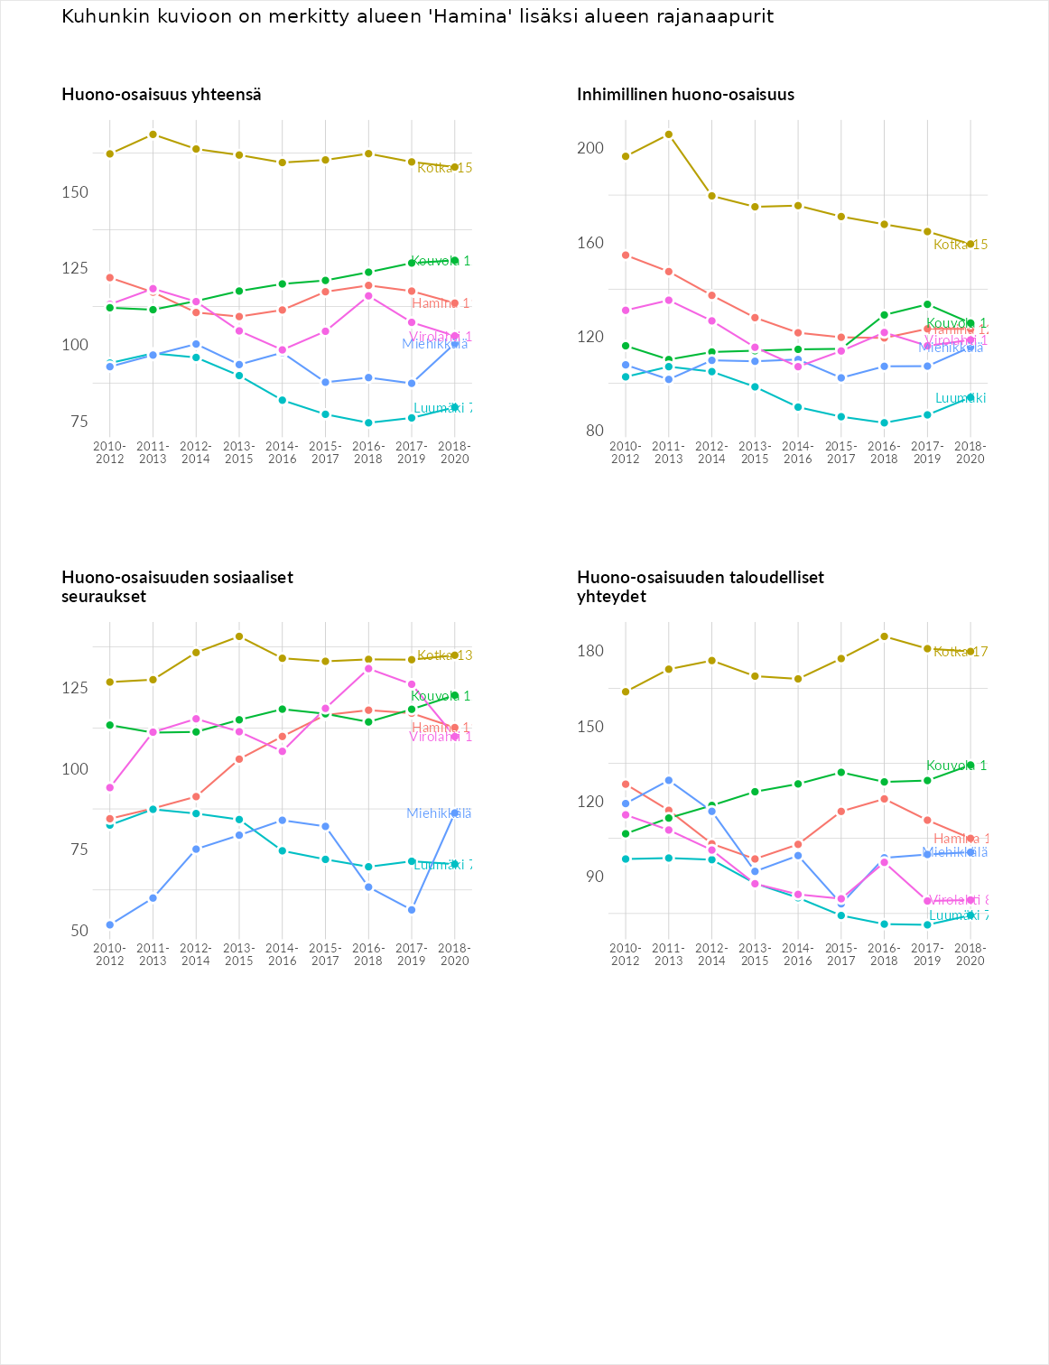

Inhimillinen huono-osaisuus
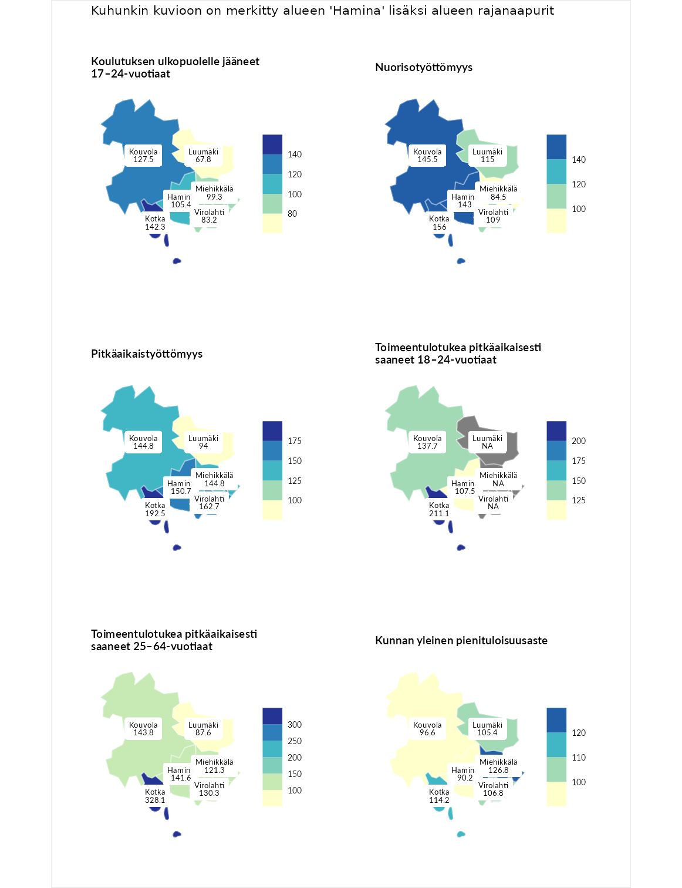

Koulutuksen ulkopuolelle jääneet 17–24-vuotiaat
aluenimi | arvo | asema
Hartola (korkein arvo) | 229.5 | 1
Kotka (naapuri) | 142.3 | 30
Kouvola (naapuri) | 127.5 | 47
Hamina (valittu) | 105.4 | 119
Miehikkälä (naapuri) | 99.3 | 143
Virolahti (naapuri) | 83.2 | 212
Luumäki (naapuri) | 67.8 | 262
Masku (matalin arvo) | 42.3 | 281

Nuorisotyöttömyys
aluenimi | arvo | asema
Kannonkoski (korkein arvo) | 231.0 | 1
Kotka (naapuri) | 156.0 | 17
Kouvola (naapuri) | 145.5 | 26
Hamina (valittu) | 143.0 | 29
Luumäki (naapuri) | 115.0 | 88
Virolahti (naapuri) | 109.0 | 107
Miehikkälä (naapuri) | 84.5 | 197
Luoto (matalin arvo) | 16.3 | 281

Pitkäaikaistyöttömyys
aluenimi | arvo | asema
Ilomantsi (korkein arvo) | 241.8 | 1
Kotka (naapuri) | 192.5 | 8
Virolahti (naapuri) | 162.7 | 27
Hamina (valittu) | 150.7 | 44
Kouvola (naapuri) | 144.8 | 53
Miehikkälä (naapuri) | 144.8 | 54
Luumäki (naapuri) | 94.0 | 160
Paimio (matalin arvo) | 14.9 | 293

Toimeentulotukea pitkäaikaisesti saaneet 18–24-vuotiaat
aluenimi | arvo | asema
Rantasalmi (korkein arvo) | 247.9 | 1
Kotka (naapuri) | 211.1 | 3
Kouvola (naapuri) | 137.7 | 41
Hamina (valittu) | 107.5 | 76
Kalajoki (matalin arvo) | 27.5 | 166

Toimeentulotukea pitkäaikaisesti saaneet 25–64-vuotiaat
aluenimi | arvo | asema
Kotka (naapuri) | 328.1 | 1
Kotka (korkein arvo) | 328.1 | 1
Kouvola (naapuri) | 143.8 | 64
Hamina (valittu) | 141.6 | 66
Virolahti (naapuri) | 130.3 | 86
Miehikkälä (naapuri) | 121.3 | 96
Luumäki (naapuri) | 87.6 | 169
Närpiö (matalin arvo) | 18.0 | 288

Kunnan yleinen pienituloisuusaste
aluenimi | arvo | asema
Rääkkylä (korkein arvo) | 159.3 | 1
Miehikkälä (naapuri) | 126.8 | 39
Kotka (naapuri) | 114.2 | 84
Virolahti (naapuri) | 106.8 | 118
Luumäki (naapuri) | 105.4 | 122
Kouvola (naapuri) | 96.6 | 159
Hamina (valittu) | 90.2 | 174
Rusko (matalin arvo) | 33.6 | 293
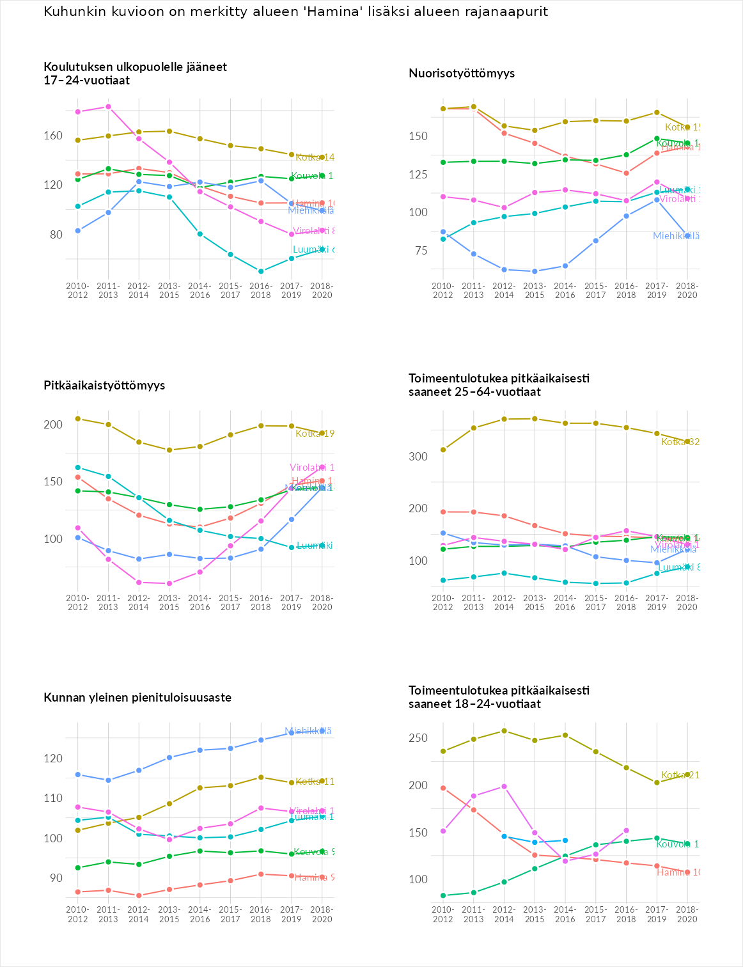

Huono-osaisuuden sosiaaliset seuraukset
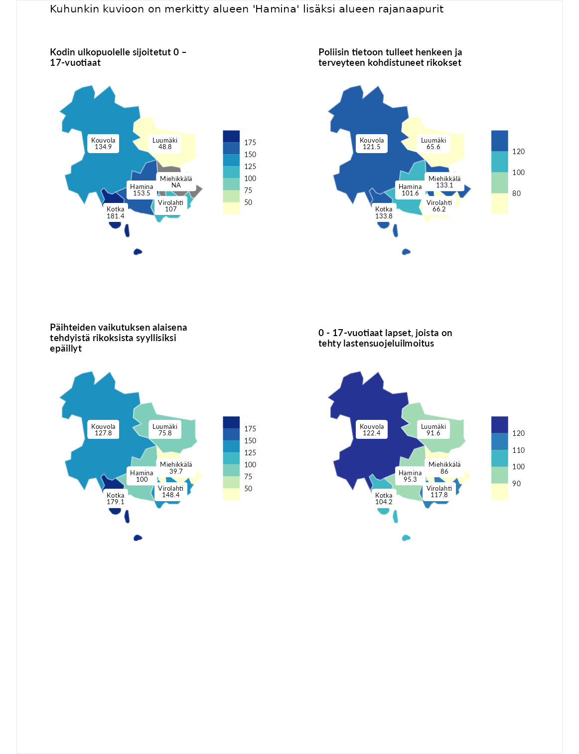

Kodin ulkopuolelle sijoitetut 0 – 17-vuotiaat
aluenimi | arvo | asema
Tuusniemi (korkein arvo) | 411.6 | 1
Kotka (naapuri) | 181.4 | 22
Hamina (valittu) | 153.5 | 42
Kouvola (naapuri) | 134.9 | 69
Virolahti (naapuri) | 107.0 | 116
Luumäki (naapuri) | 48.8 | 234
Luoto (matalin arvo) | 23.3 | 253

Poliisin tietoon tulleet henkeen ja terveyteen kohdistuneet rikokset
aluenimi | arvo | asema
Kiuruvesi (korkein arvo) | 211.6 | 1
Kotka (naapuri) | 133.8 | 59
Miehikkälä (naapuri) | 133.1 | 60
Kouvola (naapuri) | 121.5 | 87
Hamina (valittu) | 101.6 | 135
Virolahti (naapuri) | 66.2 | 242
Luumäki (naapuri) | 65.6 | 243
Kuortane (matalin arvo) | 32.8 | 286

Päihteiden vaikutuksen alaisena tehdyistä rikoksista syyllisiksi epäillyt
aluenimi | arvo | asema
Kemi (korkein arvo) | 317.3 | 1
Kotka (naapuri) | 179.1 | 11
Virolahti (naapuri) | 148.4 | 35
Kouvola (naapuri) | 127.8 | 64
Hamina (valittu) | 100.0 | 145
Luumäki (naapuri) | 75.8 | 214
Miehikkälä (naapuri) | 39.7 | 282
Luoto (matalin arvo) | 19.4 | 293

0 - 17-vuotiaat lapset, joista on tehty lastensuojeluilmoitus
aluenimi | arvo | asema
Tervo (korkein arvo) | 236.0 | 1
Kouvola (naapuri) | 122.4 | 63
Virolahti (naapuri) | 117.8 | 78
Kotka (naapuri) | 104.2 | 129
Hamina (valittu) | 95.3 | 170
Luumäki (naapuri) | 91.6 | 184
Miehikkälä (naapuri) | 86.0 | 210
Maalahti (matalin arvo) | 22.9 | 293
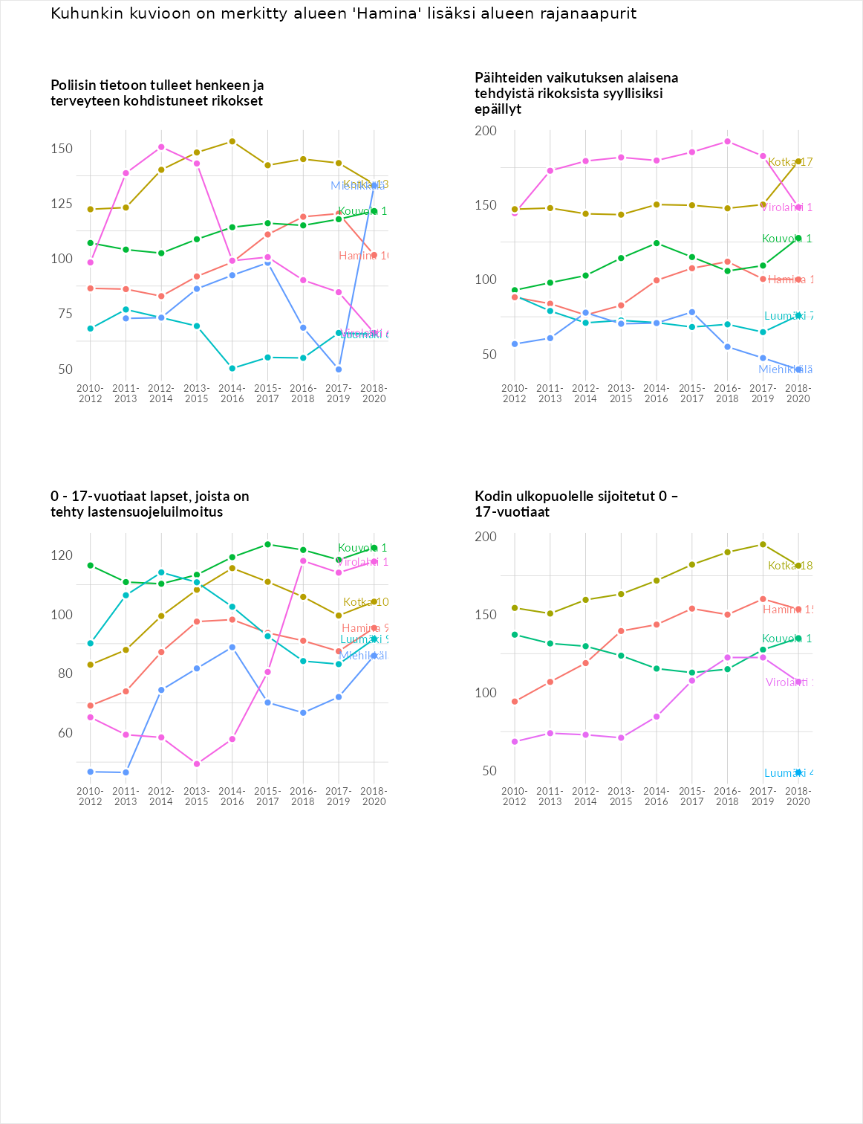

Huono-osaisuuden taloudelliset yhteydet
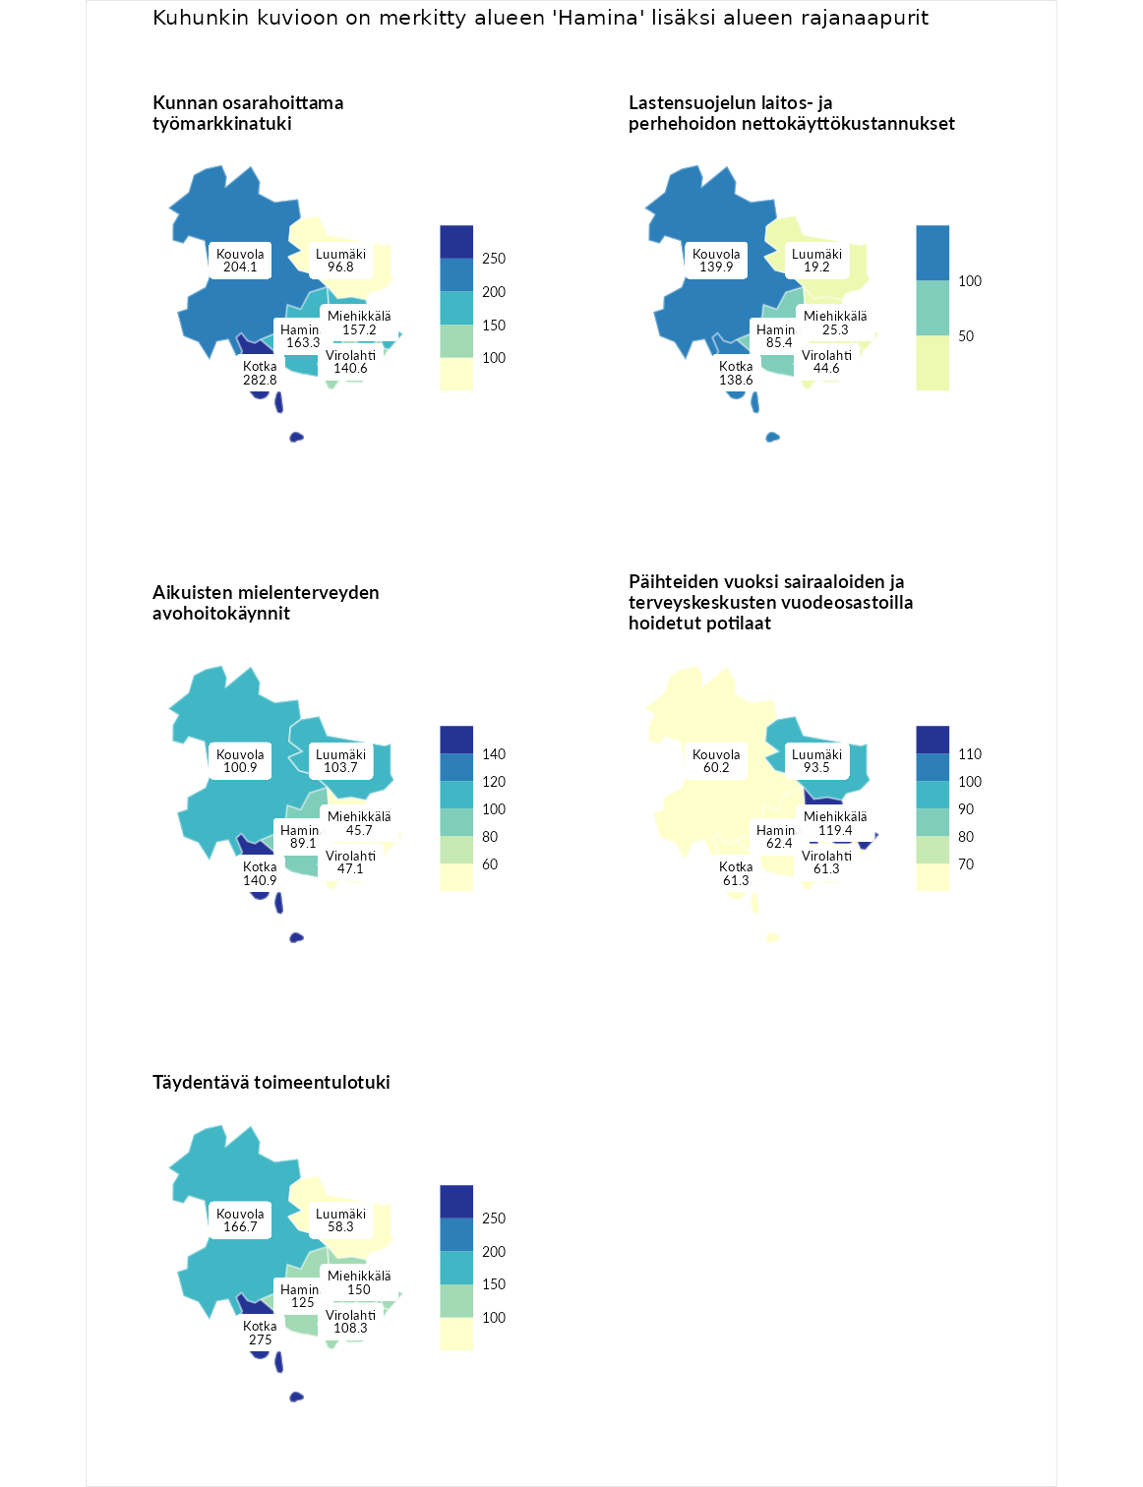

Kunnan osarahoittama työmarkkinatuki
aluenimi | arvo | asema
Lahti (korkein arvo) | 307.1 | 1
Kotka (naapuri) | 282.8 | 3
Kouvola (naapuri) | 204.1 | 15
Hamina (valittu) | 163.3 | 47
Miehikkälä (naapuri) | 157.2 | 55
Virolahti (naapuri) | 140.6 | 79
Luumäki (naapuri) | 96.8 | 154
Luoto (matalin arvo) | 5.7 | 293

Lastensuojelun laitos- ja perhehoidon nettokäyttökustannukset
aluenimi | arvo | asema
Soini (korkein arvo) | 285.3 | 1
Kouvola (naapuri) | 139.9 | 55
Kotka (naapuri) | 138.6 | 57
Hamina (valittu) | 85.4 | 179
Virolahti (naapuri) | 44.6 | 244
Miehikkälä (naapuri) | 25.3 | 268
Luumäki (naapuri) | 19.2 | 278
Isokyrö (matalin arvo) | 0.7 | 288

Aikuisten mielenterveyden avohoitokäynnit
aluenimi | arvo | asema
Haapajärvi (korkein arvo) | 510.9 | 1
Kotka (naapuri) | 140.9 | 64
Luumäki (naapuri) | 103.7 | 136
Kouvola (naapuri) | 100.9 | 144
Hamina (valittu) | 89.1 | 188
Virolahti (naapuri) | 47.1 | 271
Miehikkälä (naapuri) | 45.7 | 273
Lempäälä (matalin arvo) | 14.9 | 293

Päihteiden vuoksi sairaaloiden ja terveyskeskusten vuodeosastoilla hoidetut potilaat
aluenimi | arvo | asema
Vaala (korkein arvo) | 232.3 | 1
Miehikkälä (naapuri) | 119.4 | 88
Luumäki (naapuri) | 93.5 | 161
Hamina (valittu) | 62.4 | 228
Kotka (naapuri) | 61.3 | 230
Virolahti (naapuri) | 61.3 | 233
Kouvola (naapuri) | 60.2 | 234
Närpiö (matalin arvo) | 16.1 | 276

Täydentävä toimeentulotuki
aluenimi | arvo | asema
Merikarvia (korkein arvo) | 1000.0 | 1
Kotka (naapuri) | 275.0 | 12
Kouvola (naapuri) | 166.7 | 55
Miehikkälä (naapuri) | 150.0 | 73
Hamina (valittu) | 125.0 | 104
Virolahti (naapuri) | 108.3 | 142
Luumäki (naapuri) | 58.3 | 239
Utsjoki (matalin arvo) | 8.3 | 293
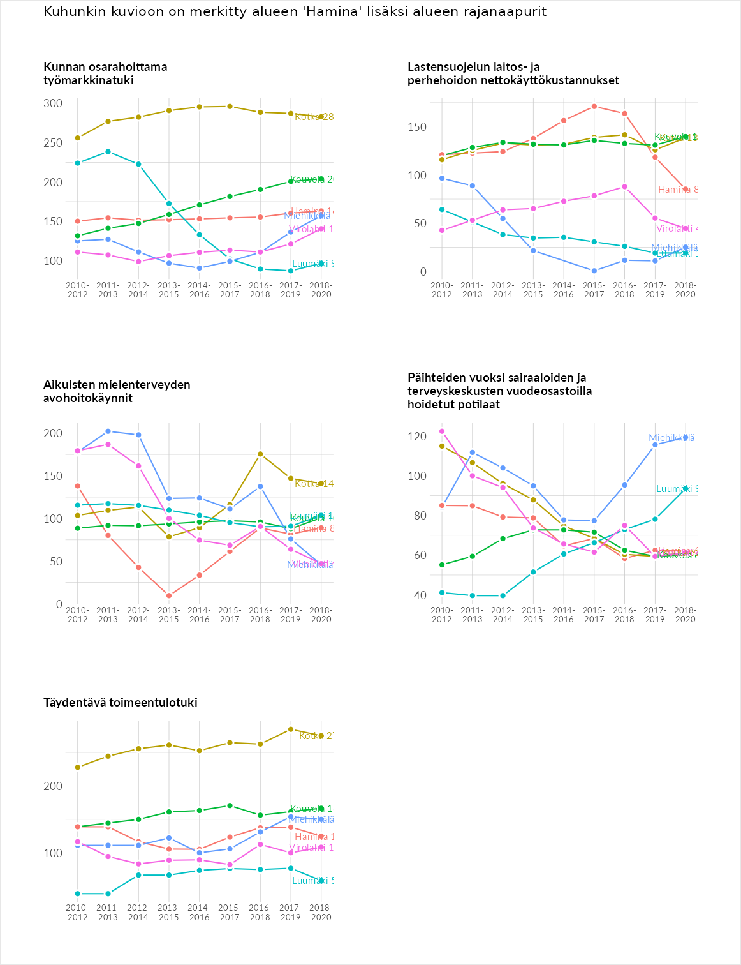

Postinumeroaluekohtaiset tiedot
aluekoodi | aluenimi | Kokonaislukema | Alimpaan tuloluokkaan kuuluvat taloudet | Alimpaan tuloluokkaan kuuluvat täysi-ikäiset | Työttömät | Peruskoulutuksen omaavat
49460 | Hillo | 126.5 | 131.5 | 107.9 | 157.6 | 109.0
49510 | Husula | 124.0 | 130.1 | 107.3 | 155.4 | 103.3
49840 | Mäntlahti | 123.0 | 103.1 | 105.5 | 164.5 | 119.0
49660 | Pyhältö | 116.2 | 111.0 | 136.7 | 96.4 | 120.5
49410 | Poitsila | 112.8 | 101.1 | 89.1 | 157.6 | 103.4
49570 | Kannusjärvi | 109.3 | 85.2 | 132.9 | 107.3 | 112.0
49630 | Vehkajoki | 106.6 | 122.2 | 70.4 | 96.6 | 137.4
49780 | Onkamaa | 105.8 | 84.1 | 91.3 | 144.0 | 103.5
49540 | Metsäkylä | 104.8 | 97.9 | 127.1 | 84.5 | 109.6
49640 | Paijärvi | 103.3 | 86.1 | 95.1 | 119.1 | 112.9
49400 | Hamina Keskus | 100.8 | 104.1 | 84.2 | 115.2 | 99.8
49610 | Sivatti | 96.4 | 96.2 | 141.4 | 47.1 | 100.7
49490 | Neuvoton | 92.3 | 78.8 | 86.7 | 112.6 | 91.1
49480 | Vanha-Summa | 91.6 | 73.9 | 100.3 | 98.8 | 93.2
49520 | Reitkalli | 89.3 | 80.8 | 110.0 | 74.0 | 92.3
49420 | Uusi-Summa | 82.9 | 65.8 | 73.7 | 108.7 | 83.6
